[第二周作业(梅逊公式)](javascript:void(0))

姓名：韩卓   班级：班级-1002   成绩： 80分

**一.多选题**（共4题,66.0分）

1系统框图如下，用梅逊公式分析其闭环传递函数。  
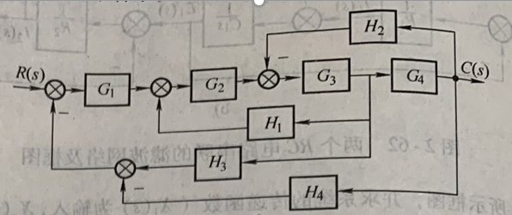

下列选项中，属于该系统回路的有：（18.0分）

A、[G2G3H1](javascript:void(0))

B、[-G2G3H1](javascript:void(0))

C、[-G3G4H2](javascript:void(0))

D、[-G1G2G3H3](javascript:void(0))

E、[-G1G2G3G4H4](javascript:void(0))

F、[G1G2G3G4H4](javascript:void(0))

正确答案： ACDF 我的答案：ACDF得分： 18.0分

答案解析：

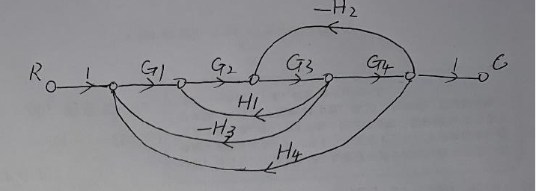

2系统框图如下，用梅逊公式分析其闭环传递函数。

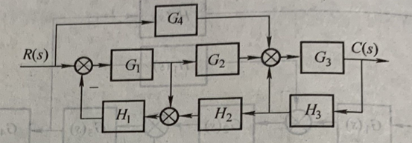

下列选项中，属于该系统回路的有：（18.0分）

A、[-G1H1](javascript:void(0))

B、[G2H2](javascript:void(0))

C、[G3H3](javascript:void(0))

D、[-G4G3H3H2H1](javascript:void(0))

E、[-G1G2G3H3H2H1](javascript:void(0))

F、[G2G3H3H2](javascript:void(0))

正确答案： ACE

答案解析：

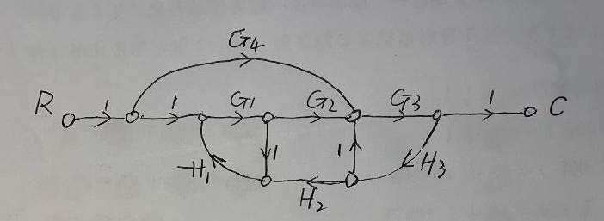

3系统框图如下，用梅逊公式分析其闭环传递函数。

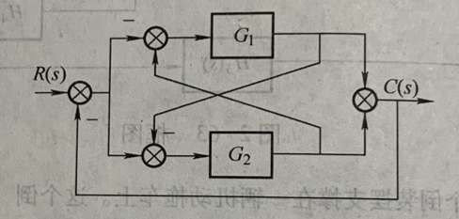

该系统前向通路、回路、互不接触回路的个数分别为：（15.0分）

A、[4，5，2](javascript:void(0))

B、[4，5，0](javascript:void(0))

C、[3，3，0](javascript:void(0))

D、[3，3，2](javascript:void(0))

E、[2，0，0](javascript:void(0))

F、[2，2，2](javascript:void(0))

正确答案： B 我的答案：B得分： 15.0分

答案解析：

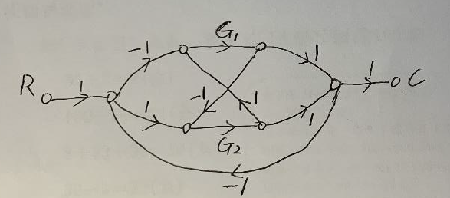

4系统框图如下，用梅逊公式分析其闭环传递函数。

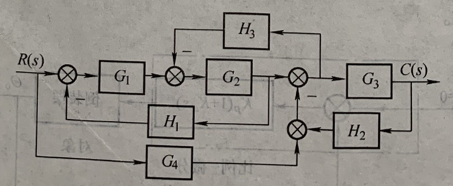  
下列说法中，正确的有：（15.0分）

A、[有2条前向通路，增益分别是G1G2G3和G4G3](javascript:void(0))

B、[有2条前向通路，增益分别是G1G2G3和-G4G3](javascript:void(0))

C、[有2个回路](javascript:void(0))

D、[有3个回路](javascript:void(0))

E、[有1组互不接触回路](javascript:void(0))

F、[没有互不接触回路](javascript:void(0))

正确答案： BDE 我的答案：BDE得分： 15.0分

答案解析：

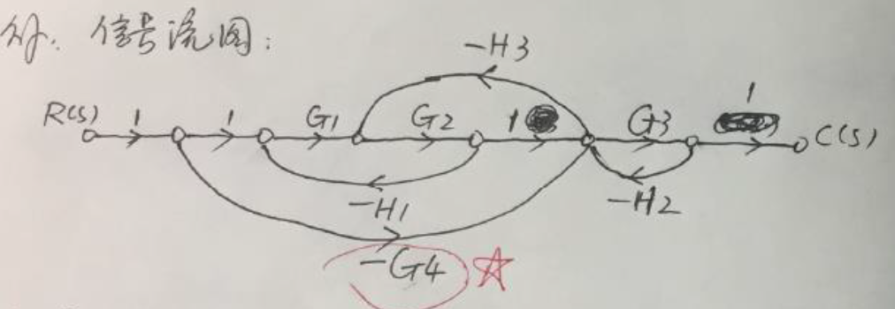**二.填空题**（共1题,34.0分）

1系统框图如下，用梅逊公式分析下列传递函数。

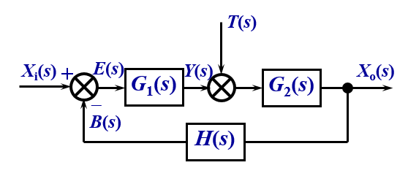为了简化输入，令J=G1，K=G2，L=G1G2，M=G1H，N=G2H，O=G1G2H，

用大写字母J-O、数字和运算符号填空（不要输入斜体、下标、公式等特殊符号）。

(1). 系统的特征式IMG_266\_\_\_\_\_\_\_\_\_\_\_\_；

(2). 若T=0，以Xi为输入信号，则：

a. 当选取Xo作为输出信号时，前向通路增益P1=\_\_\_\_\_\_\_\_\_\_\_\_; IMG_267\_\_\_\_\_\_\_\_\_\_\_\_。

b. 当选取Y作为输出信号时，前向通路增益P1=\_\_\_\_\_\_\_\_\_\_\_\_; IMG_268\_\_\_\_\_\_\_\_\_\_\_\_。

c. 当选取B作为输出信号时，前向通路增益P1=\_\_\_\_\_\_\_\_\_\_\_\_; IMG_269\_\_\_\_\_\_\_\_\_\_\_\_。

d. 当选取E作为输出信号时，前向通路增益P1=\_\_\_\_\_\_\_\_\_\_\_\_; IMG_270\_\_\_\_\_\_\_\_\_\_\_\_。

(3). 若Xi=0，以T为输入信号，则：

a. 当选取Xo作为输出信号时，前向通路增益P1=\_\_\_\_\_\_\_\_\_\_\_\_; IMG_271\_\_\_\_\_\_\_\_\_\_\_\_。

b. 当选取Y作为输出信号时，前向通路增益P1=\_\_\_\_\_\_\_\_\_\_\_\_; IMG_272\_\_\_\_\_\_\_\_\_\_\_\_。

c. 当选取B作为输出信号时，前向通路增益P1=\_\_\_\_\_\_\_\_\_\_\_\_; IMG_273\_\_\_\_\_\_\_\_\_\_\_\_。

d. 当选取E作为输出信号时，前向通路增益P1=\_\_\_\_\_\_\_\_\_\_\_\_; IMG_274\_\_\_\_\_\_\_\_\_\_\_\_。

（34.0分）

[正确答案：](javascript:void(0)" \o ")

**第一空：**1+O；O+1

**第二空：**L

**第三空：**1

**第四空：**J

**第五空：**1

**第六空：**O

**第七空：**1

**第八空：**1

**第九空：**1

**第十空：**K

**第十一空：**1

**第十二空：**-O

**第十三空：**1

**第十四空：**N

**第十五空：**1

**第十六空：**-N

**第十七空：**1

答案解析：

